附件2
财政分类代码查询教程

一、系统登录
网址:http://211.87.253.196:8080/GXGDZC7/
- 固定资产录入流程
- 账号登录（需使用各学院资产管理员账号）
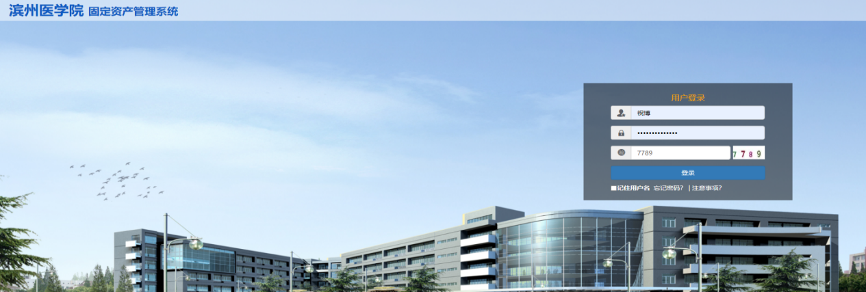
- 进入系统点击 资产管理—领用人建账—添加验收单
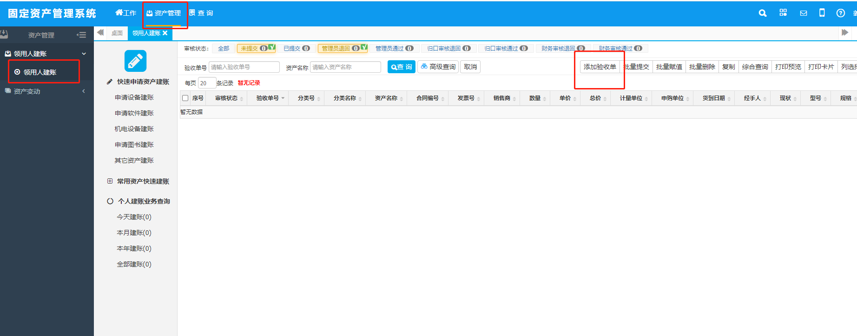
- 资产名称输入需购置的设备名称（可输入关键字）—点击分类代码后的选择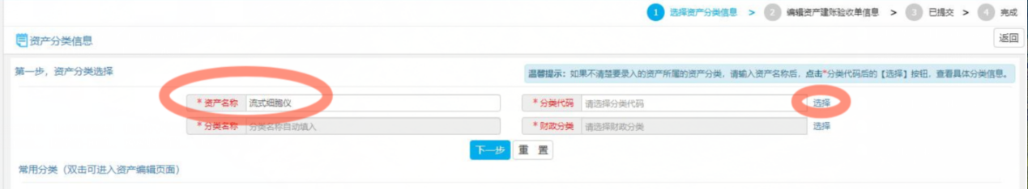
- 反查结果—选择相似资产—双击
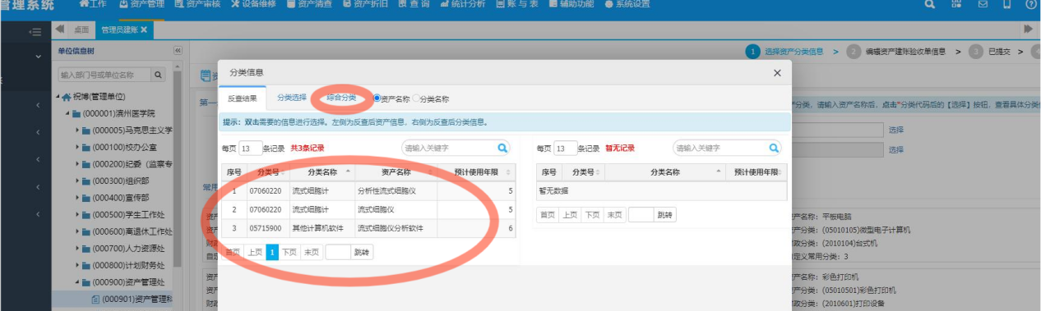
- 选择财政分类代码—结束
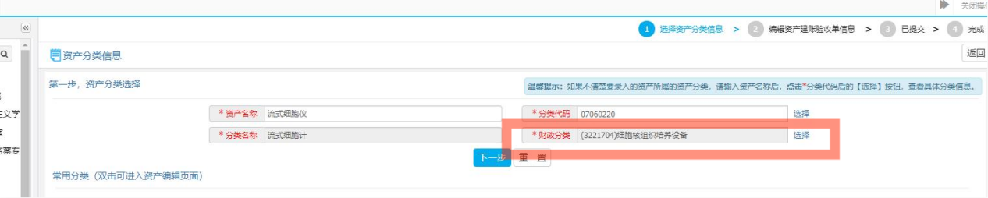
- 如反查结果无数据：点击 综合分类—左侧分类树点击【XX】的管理分类—搜索框内输入设备名称（可输入关键字查询）—选择相似资产—双击—选择财政分类代码—结束
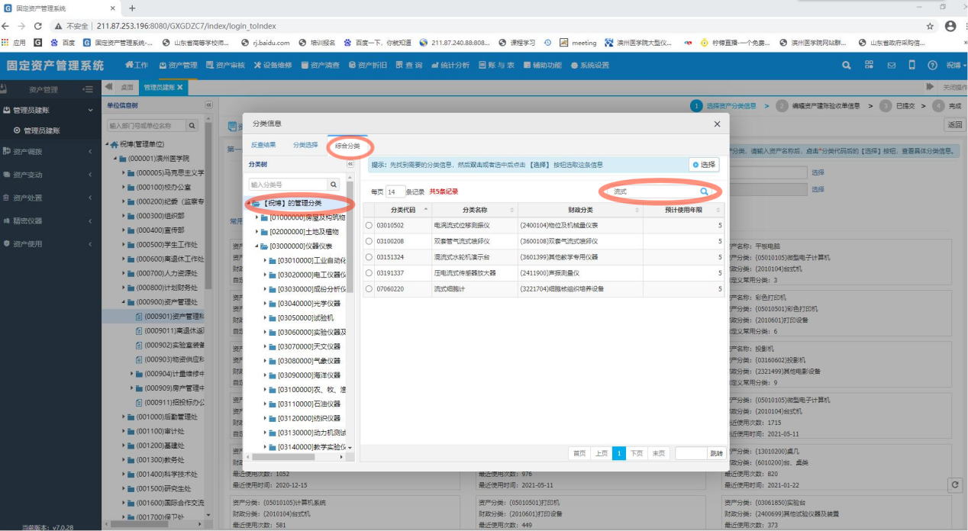
注意：本操作仅限于查询财政分类编码，切勿点击下一步提交。

